Bài3 ĐỊNH NGHĨA VÀ PHÂN LOẠI CHUẨN

Mụctiêu:
-Địnhnghĩađượcchuẩn
-Phânbiệtđược CHUẨN thiếtkế, CHUẨN côngnghệ.

1. ĐỊNH NGHĨA CHUẨN
Đểmáymóccóthểlàmviệcđượcổnđịnhvàchínhxáccầnphảiđảmbảovịtrítươngquangiữacác chi tiết haycáccụmchi tiếtvớinhautrongsảnphẩm.
Khigiacôngtrênmáy, chi tiếtgiacông (phôi) cũngcầnphảicóvịtríchínhxáctươngđối so vớicáccơcấucủamáymà ta xácđịnhquỹđạodịchchuyểncủadụngcụcắt(sốngtrượt,bànxedao, đầudaophay,cữtỳ,cơcấuchéphìnhv.v...).Sailệchvềhìnhdánghìnhhọc, kíchthướccủa chi tiếtgiacôngmộtphầncũnglà do sailệchvềvịtrícủalưỡicắtvàcủaphôi so vớiquỹđạochuyểnđộngtạohìnhđãcó .
Đểxácđịnhvịtrítươngquan hay nhữngđiềukiệnràngbuộc (quanhệkíchthước ...) giữacácbềmặtcủamột chi tiết hay củacác chi tiếtkhácnhau, người ta đưarađịnhnghĩavềchuẩnnhưsau:
Chuẩnlàđiểm, đường, mặt hay tậphợpcácmặtcủamột chi tiếtmàcăncứvàođóđểxácđịnhđượcvịtrícủađiểm, đường, mặt hay tậphợpcácmặtkháctrêncùng chi tiếthoặccủa chi tiếtkhác.
Tậphợpcủanhữngbềmặt, đườnghoặcđiểmcónghĩalàchuẩnđócóthểlàmột hay nhiềubềmặt, đườnghoặcđiểm .
2. PHÂN LOẠI CHUẨN
Chuẩnđược chia làm 2loại: CHUẨN THIẾT KẾ và CHUẨN CÔNG NGHỆ.

2.1. CHUẨN THIẾT KẾ

Làđiểm, đường, mặt hay tậphợpcácmặtcủamột chi tiếtmàcăncứvàođóđểxácđịnhđượcvịtrítươngđốicủađiểm, đường, mặt hay tậphợpcácmặtkháctrênbảnvẽthiếtkế hay những chi tiếtkháccủasảnphẩmtrongquátrìnhthiếtkế.
Chuẩnthiếtkếđượchìnhthànhkhilậpcácchuổikíchthướctrongquátrìnhthiếtkế.Chuẩnthiếtkếcóthểlàchuẩn THỰC hay chuẩn ẢO.
0
α
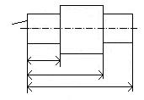
A
A₁
A₂
A₃

α

b)
a)
Hình 3-1 Chuẩnthựcvàchuẩnảo

* Chuẩnthực:
Trênhình(3-1a) Chuẩnthựclàmặt A đểxácđịnhkíchthướccácbậccủatrục.
* Chuẩnảo:
Trênhình(3-1b)Chuẩnảolàđỉnh Ocủabánhrăngcônđểxácđịnhgóccôncủabánhrăngtrongquátrìnhthiếtkế.
2.2. CHUẨN CÔNG NGHỆ
Đượcdùngđểxácđịnhvịtrícủaphôihoặccủachitiếttrongquátrìnhchếtạovàsữachữa.Chuẩncôngnghệđược chia ra 3 loại:Chuẩngiacông(chuẩnđịnhvịgiacông), chuẩnkiểmtra(chuẩnđolường)vàchuẩnlắpráp.

2.2.1. CHUẨN GIA CÔNG
Dùngđểxácđịnhvịtrítươngquancủađiểm, đường, mặt hay tậphợpcácmặtcủa chi tiếttrongquátrìnhgiacôngcơtrênmáycắtkimloại.
Chuẩngiacôngbaogiờcũnglàchuẩnthựcvàthườnglàmặttỳlêncơcấuđịnhvịcủađồgá, nhưngcũngcóthểdùngphươngphápràtheonhữngtrườnghợpđãlấydấutrứớc.
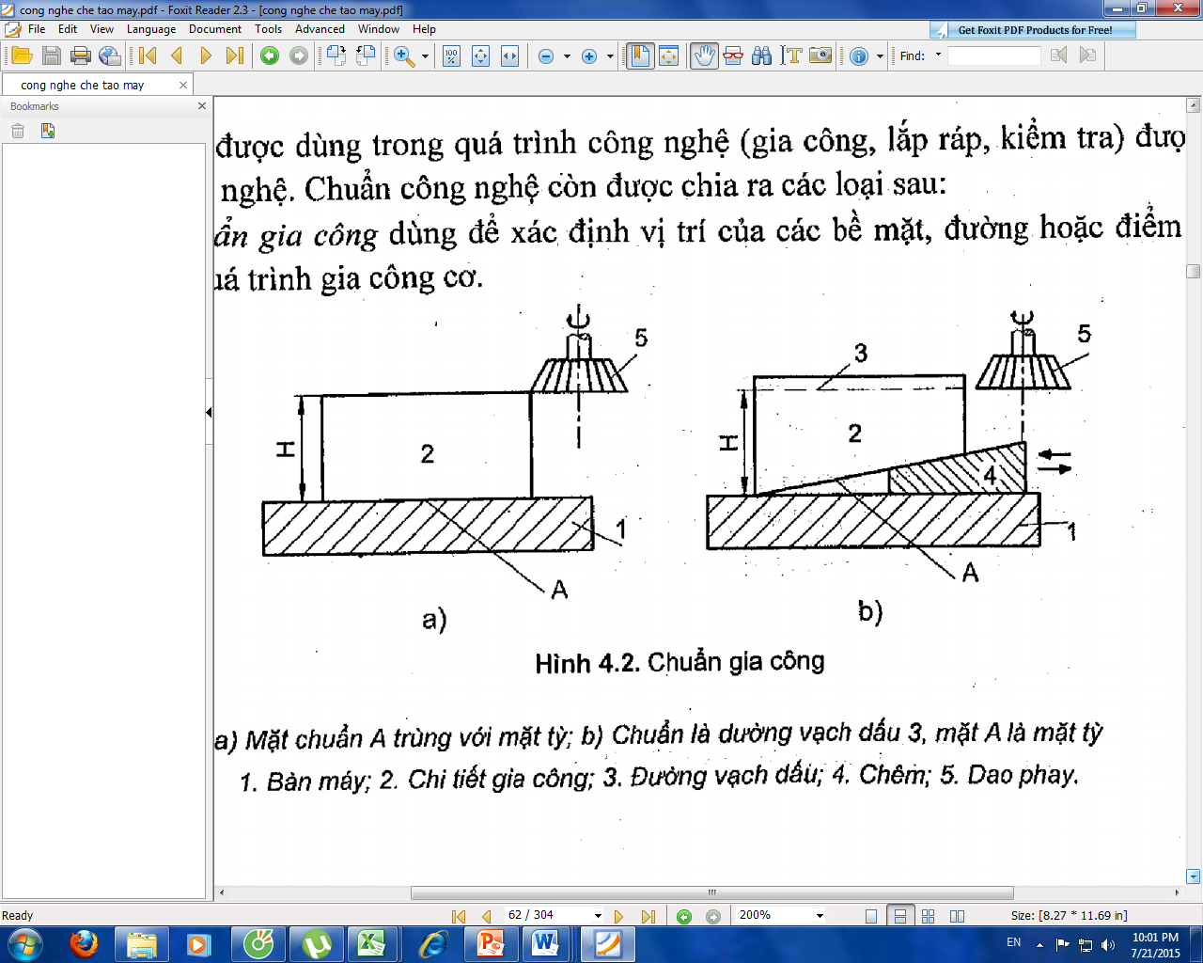
Hình 3-2 Chuẩngiacông
(1. Bànmáy 2.Chi tiếtgiacông 3.Đườngvạchdấu 4.Chêm 5. Dao phay)
b)
a)

- Mặtchuẩn A trùngvớimặttỳtrênbànmáy
- Chuẩnlàđườngvạchdấu (3), mặtAlàmặttytrênmặtchuẩncủađồgá.
Chuẩngiacôngcòn chia ra: chuẩnthôvàchuẩntinh.
1/- Chuẩnthô
Đượcxácđịnhtrênnhữngbềmặtchưađượcgiacông,mangcácyếutốhìnhhọcthựccủaphôichưagiacông.
2/-Chuẩntinh
Đượcxácđịnhtrênnhữngbềmặtđãđượcgiacông.Chuẩntinhcòn chia thành 2 loại: chuẩntinhchínhvàchuẩntinhphụ.
a/-Chuẩntinhchính:làbềmặtdùnglàmchuẩntinhtrongquátrìnhgiacông, nhưngđồngthờicũngdùngnóđểlàmchuẩnkhilắprápsaunày.
b/-Chuẩntinhphụ:chỉdùngtrongquátrìnhgiacôngnhưng khilắprápkhôngdùngđến.
C
B
Lỗ A
Hình 3-3 Chuẩntinhchínhvàchuẩntinhphụ

Vídụ:
- MặtlỗA (∅lỗ) củatâmbánhrăngđượcdùnglàmchuẩnđểgiacôngđườngkínhngoài,mặtđầuvàphayrăng. Nhưngkhilắprápvàotrụcthìcũngdùngmặtlỗ A. VìvậylỗAlàchuẩntinhchính.
- MặtBvàgờtrongCcủa piston chỉđượcdùnglàmchuẩntinhđểgiacôngcáckíchthướckhácnhưngkhilắprápthìkhôngdùngnữa.Do đóMặtBvàgờtrongCcủa piston chỉlàchuẩntinhphụ.
2.2.2. CHUẨN KIỂM TRA

Làđiểm, đường, mặt hay tậphợpcácmặtcủa chi tiếtdùngđểkiểmtrađiểm, đường, mặt hay tậphợpcácmặtkháccủa chi tiếtgiacông hay chi tiếtkhác.
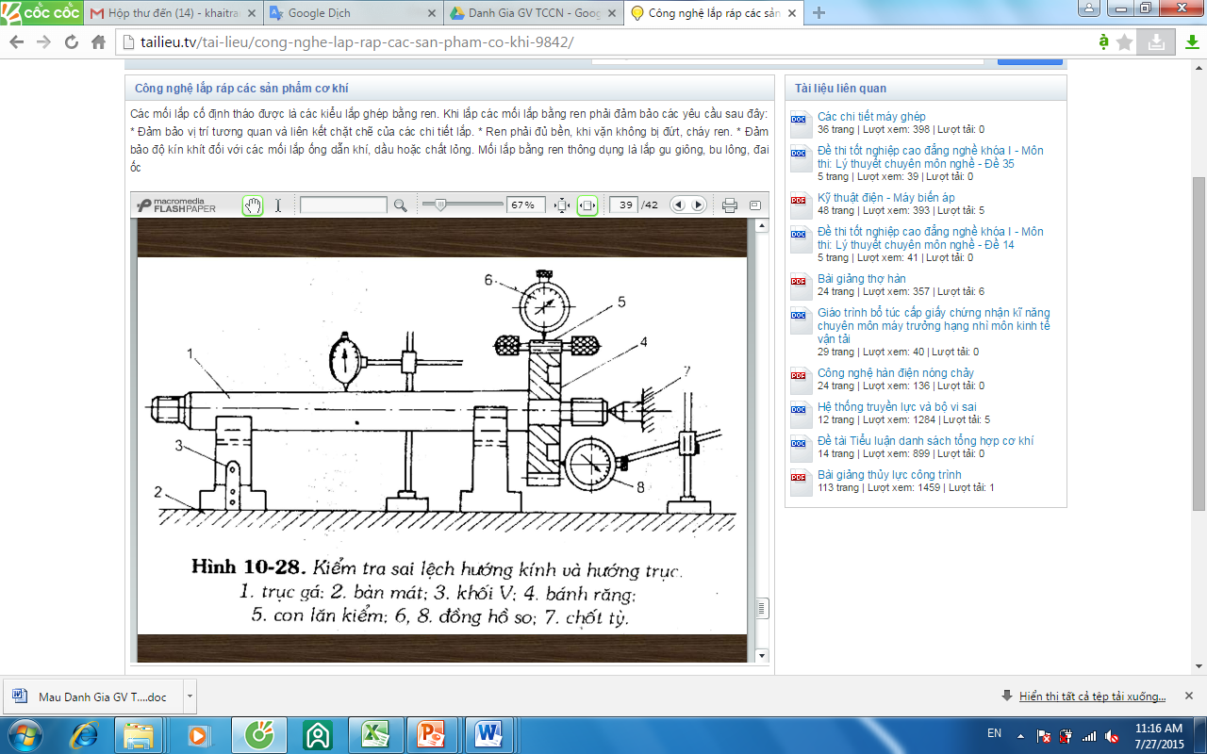
4
5

4
4
7

3

8
2

Hình3-4 kiểmtrasailệchhướngkínhvàhướngtrục
- Trụcgá 2. Bànmáp 3. Khối V 4. bánhrăng
5. Con lănkiểm 6,8. đồnghồ so 7. chốttỳ

2.2.3. CHUẨN LẮP RÁP
Là điểm, đường, mặt hay tậphợpcácmặtcủa chi tiếtdùngđểxácđịnhvịtrítươngquancủacác chi tiếtkhácnhautrongquátrìnhlắprápsảnphẩm.

2.2.4. SƠ ĐỒ PHÂN LOẠI CHUẨN

CHUẨN

CHUẨN CÔNG NGHỆ

CHUẨN THIẾT KẾ

CHUẨN KIỂM TRA

CHUẨN LẮP RÁP

CHUẨNGIA CÔNG

CHUẨN THÔ

CHUẨN TINH

CHUẨN TINH CHÍNH

CHUẨN TINH PHỤ

